IV° TROFEO SAFARI FOTOSUB LEGA NAVALE ITALIANA SEZIONE DI NAPOLI
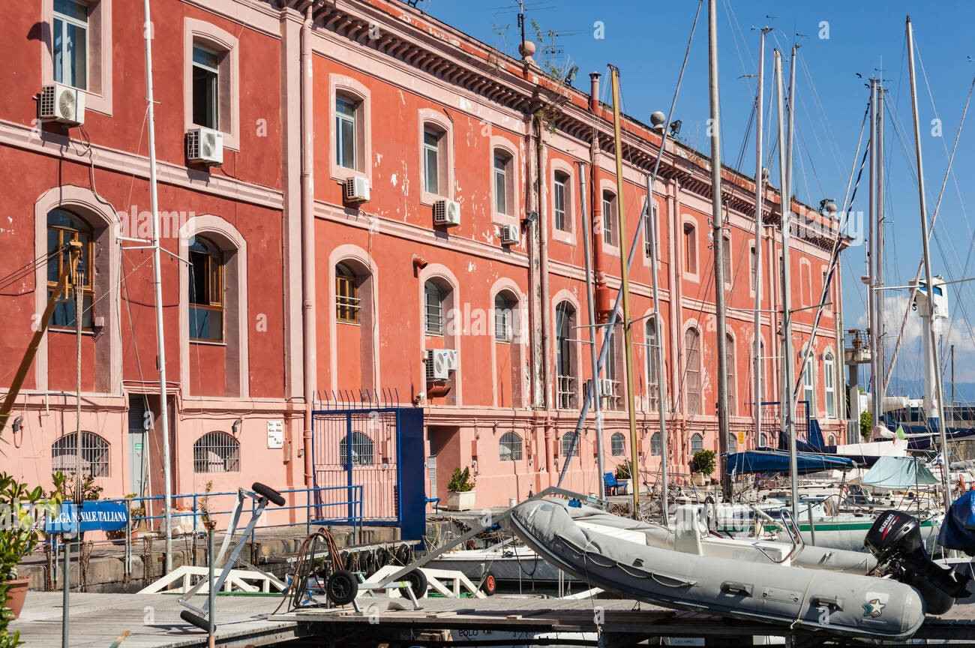
Domenica 26 Novembre (gara) 2023
PROGRAMMA MANIFESTAZIONE
Domenica 26 novembre (Napoli)
ORE 7.30 Appuntamento e ritrovo dei partecipanti presso la sede della Lega Navale di Napoli.
ORE 8.00-8:30 Inizio controllo documenti e schede iscrizione concorrenti, costo iscrizione gara € 30,00. Esordienti €. 15,00
ORE 8.45 Partenza per raggiungimento campo gara prescelto in base alle condizioni meteomarine (lato esterno Castel dell’Ovo)
ORE 9.00 INIZIO GARA
ORE 13.00 TERMINE GARA e consegna immediata al giudice/delegato schede di memoria per trasferimento sul PC.
RICONSEGNA SCHEDE  ORE 14.00
RINFRESCO IN SEDE 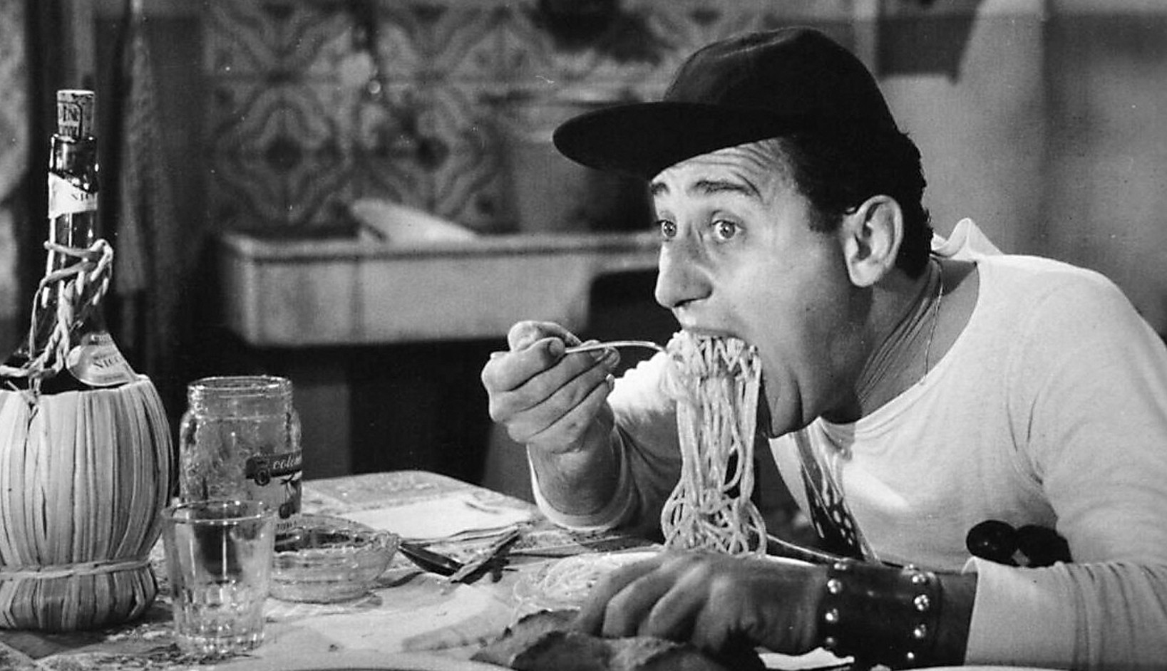
TERMINE SELEZIONE e consegna pysafari (elenco specie) compilato alla giuria entro le ore 16.30 del giorno 26/11/2023 o in alternativa invio del pysafari corretto e compilato all’indirizzo mail d.dinapoli@studiolegaledariodinapoli.it

REGOLAMENTO PARTICOLARE
IV° Trofeo Lega Navale Napoli
La gara si svolgerà con la formula “IMMERSIONE DA IMBARCAZIONI”
Numero di specie presentabili alla giuria.
Ciascun concorrente potrà presentare alla valutazione della Giuria:
1) un numero di specie al massimo corrispondente al 33% delle specie complessivamente fotografate. Gli arrotondamenti verranno eseguiti come segue: il decimale oltre a 0,5 viene arrotondato in aumento (es. 46 specie = 11,5= 12 specie); oltre alla foto a coefficiente 2 Jolly
2) in ogni caso ciascun concorrente potrà presentare alla valutazione della Giuria almeno 12 foto a prescindere dal numero di specie complessivamente fotografate; oltre alla foto a coefficiente 2 Jolly;
E’ istituito il premio speciale “PESCE RARO”
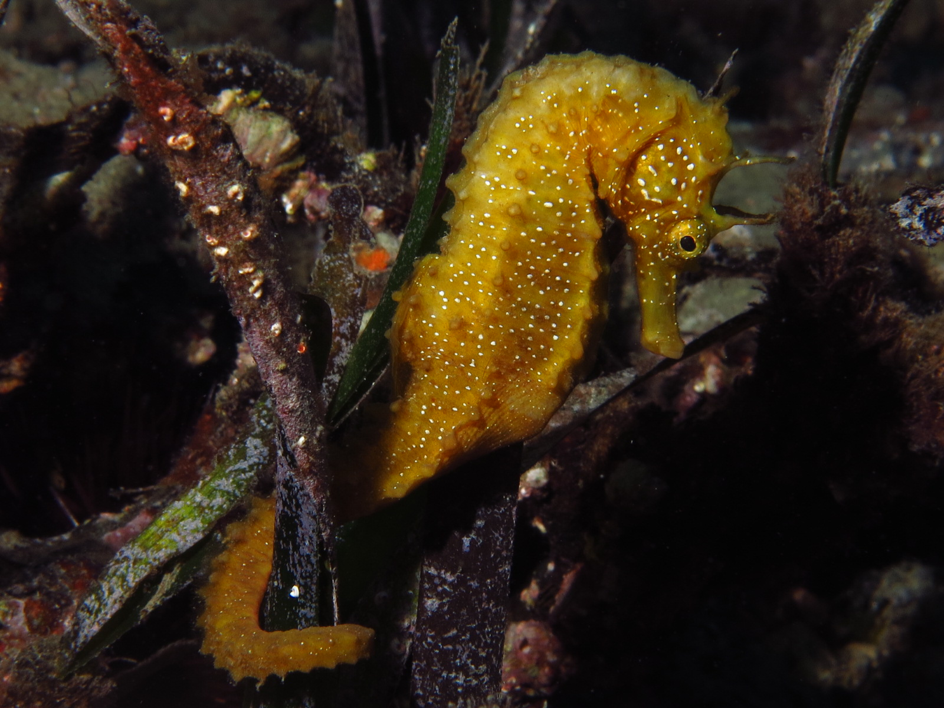
per l’autore che fotograferà la specie più rara durante la manifestazione. Non è necessario che sia unica, cioè che la specie sia catturata da un solo concorrente, come qui di seguito precisato:

1) la rarità non vale ai fini della determinazione del punteggio, ma solo per l'assegnazione del premio speciale;
2) la rarità viene accertata dalla commissione di verifica che avrà l'onere di individuare, sia tra le specie indicate a coefficiente fisso, sia tra quelle presentate alla giuria, la specie che sarà risultata meno fotografata durante la competizione nel campo gara;
3) il riconoscimento della specie dovrà avvenire secondo i criteri generali dettati per la convalida della specie dal Regolamento Nazionale (art. 10 lettera "f"); se la foto è presentata alla giuria, per poter essere valida non dovrà essere soggetta a penalizzazione;
4) nel caso di cattura di più specie rare indicate dall'elenco dei pesci stilato dalla FIPSAS (ad esempio una murena nera - coeff. 2 - ed un tordo occhionero - coeff. 4) prevarrà la specie "rara" con maggior coefficiente di difficoltà (nell'esempio il tordo occhionero);
5) a parità di coefficiente verrà assegnato il premio al concorrente che avrà ripreso il maggior numero di specie in generale; in subordine, a parità di specie prevarrà il concorrente che ha acquisito il miglior piazzamento nella sua categoria e, in ulteriore subordine, il miglior piazzamento nella classifica generale di tutte le categorie;
6) nel caso di cattura di una specie rara non rientrante nell'elenco dei pesci (a coefficiente difficoltà 6) questa prevarrà su altre specie rare, se esistenti;
7) per l'ipotesi di più specie rare non riconosciute nell'elenco dei pesci varranno i criteri suppletivi di cui ai precedenti capi 4) e 5).

Per quanto non precisato valgono i REGOLAMENTI E LE CIRCOLARI NAZIONALI FIPSAS IN VIGORE
Le adesioni dovranno avvenire tramite il modello D1 (che si allega) adeguatamente compilato e firmato che dovrete fare pervenire via mail entro e non oltre il 23 novembre alle ore 18:00 ad uno dei seguenti indirizzi:
d.dinapoli@studiolegaledariodinapoli.it crimagia@gmail.com
Info su pernotto in B&B cell.: 3928932817 Giancarlo Crimaldi

Modulo D1 CIPS CONI CMAS
FEDERAZIONE ITALIANA PESCA SPORTIVA ATTIVITA’ SUBACQUEE E NUOTO PINNATO
Modulo di Iscrizione Gare
IL PRESIDENTE della Società/Associazione_________________________________________
con Sede in _________________________________________________________________ n. _____
C.A.P. ____________ Città _____________________________________________ Sigla.Prov. ______
Tel. ___________________ fax _________________..e-mail: ___________________________________
REGOLARMENTE AFFILIATA ALLA FIPSAS PER L’ANNO IN CORSO, CHIEDE DI ISCRIVERE ALLA
GARA DI: SAFARI FOTOSUB DENOMINATA 4^ trofeo LEGA NAVALE ITALIANA SEZ. NAPOLI – selettiva di safari foto sub che si svolgerà a Napoli il 26 novembre 2023
I SEGUENTI SOCI:
1) COGNOME NOME n° Tess. Fed.le/Atleta categoria (*) n° brevetto (**)
________________________________ _____________________ ________ ___________________
2) COGNOME NOME n° Tess. Fed.le/Atleta categoria (*) n° brevetto (**)
________________________________ _____________________ ________ ___________________
3) COGNOME NOME n° Tess. Fed.le/Atleta categoria (*) n° brevetto (**)
________________________________ _____________________ ________ ___________________
4) COGNOME NOME n° Tess. Fed.le/Atleta categoria (*) n° brevetto (**)
________________________________ _____________________ ________ ___________________
5) COGNOME NOME n° Tess. Fed.le/Atleta categoria (*) n° brevetto (**)
________________________________ _____________________ ________ ___________________
(*) x safari: APMAS=apnea master, APCOM=apnea compatte, ARAPN=ARA apnea, ARACO=ARA
compatte ESORD = esordiente
x fotosub: REFLEX = reflex digitali, COMPATTE = compatte digitali
(**) solo per le categorie ARA del safari e per le gare di fotosub
SI ALLEGA ALLA PRESENTE LA SOMMA DI € ______ QUALE QUOTA D’ISCRIZIONE ALLA GARA (la quota può
essere saldata al controllo documenti)
Quota iscrizione 30 € (Esordienti 15 €) a concorrente
IN QUALITA’ DI PRESIDENTE DELLA SOCIETA’ DICHIARO VERI I DATI QUI RIPORTATI, CHE TUTTI GLI ATLETI
SONO IN REGOLA CON IL TESSERAMENTO FIPSAS ATTIVITA’ SUBACQUEE E NUOTO PINNATO PER LA
STAGIONE IN CORSO E IN POSSESSO DI CERTIFICATO MEDICO SPORTIVO AGONISTICO. .
_________________, IL_________________
IL PRESIDENTE DELLA SOCIETA

